24.10.24

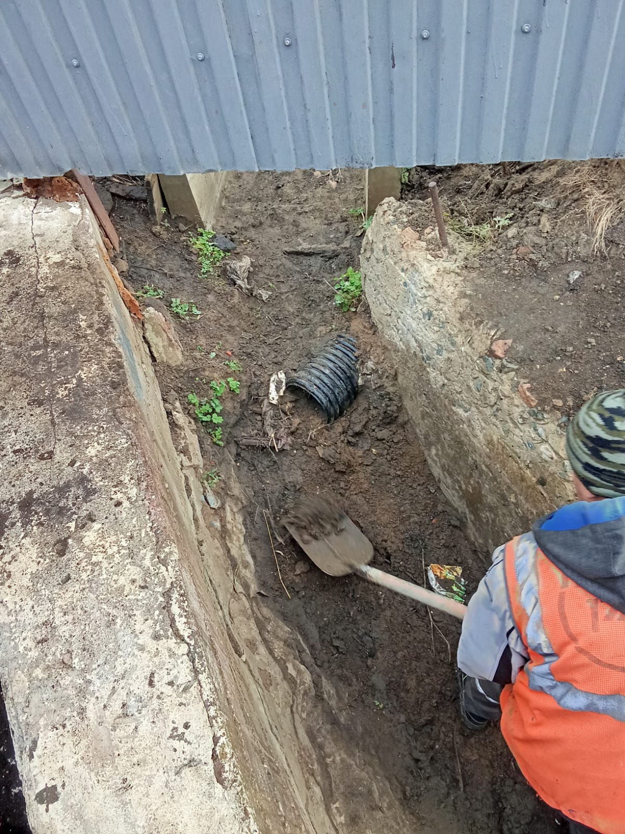

Очистка водопропускной канавы вдоль ж/дороги.

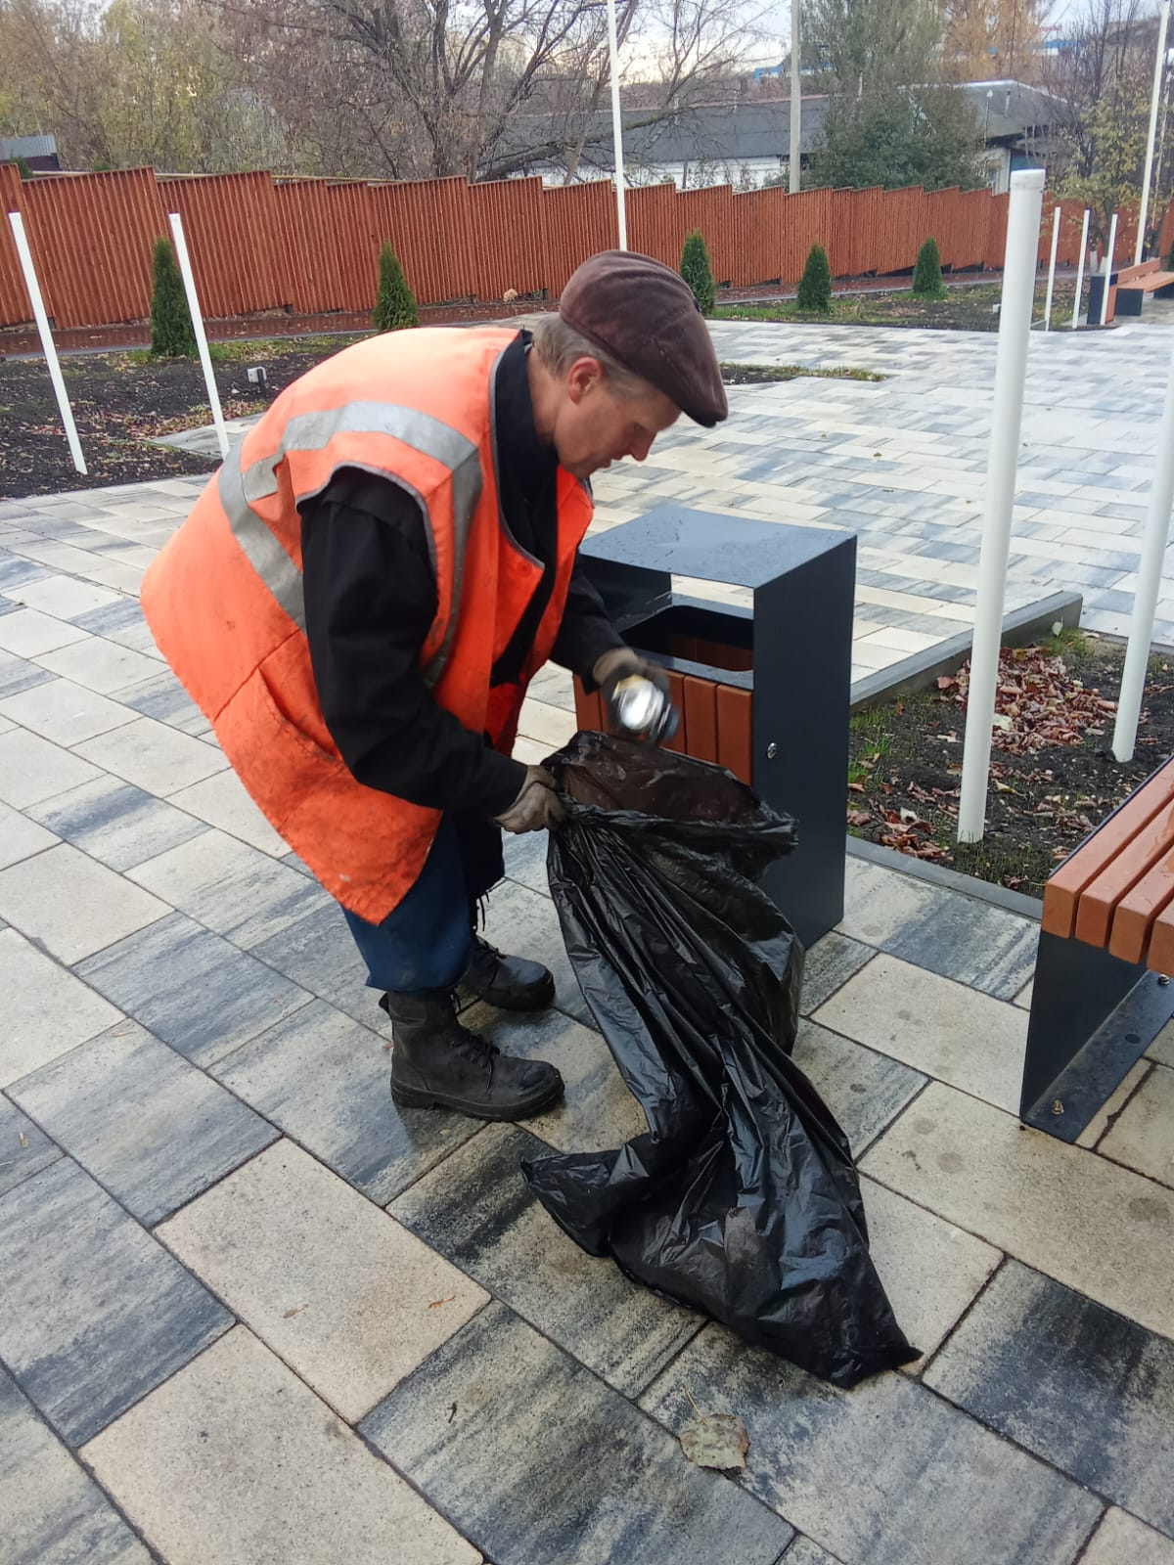

Уборка мусора

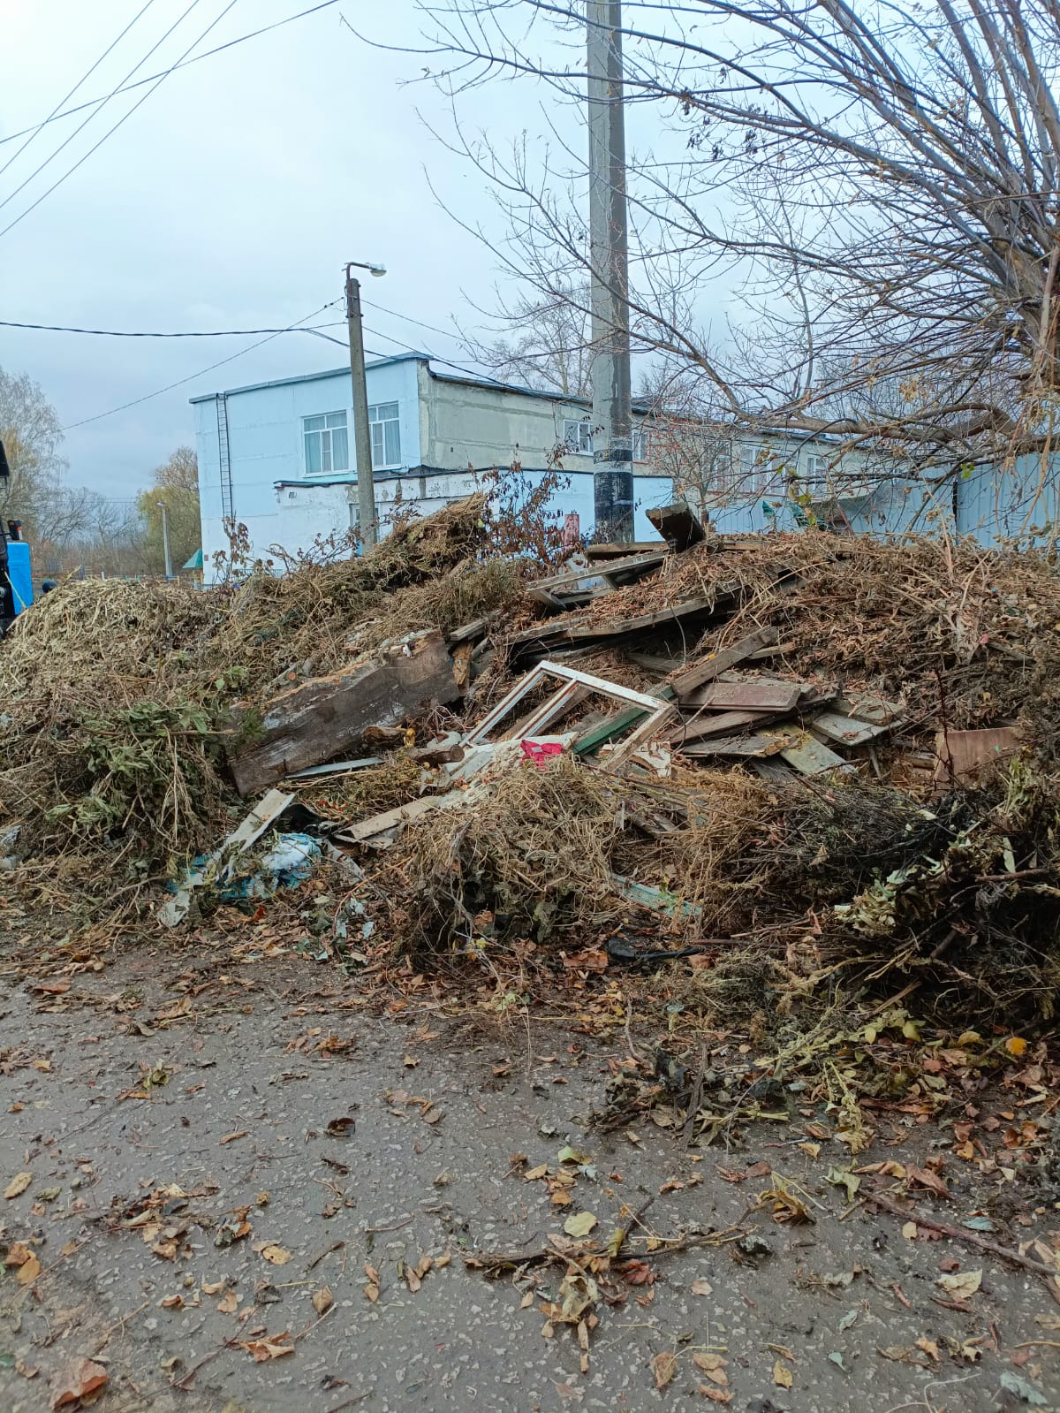

Ул. Красивая. Уборка свалки

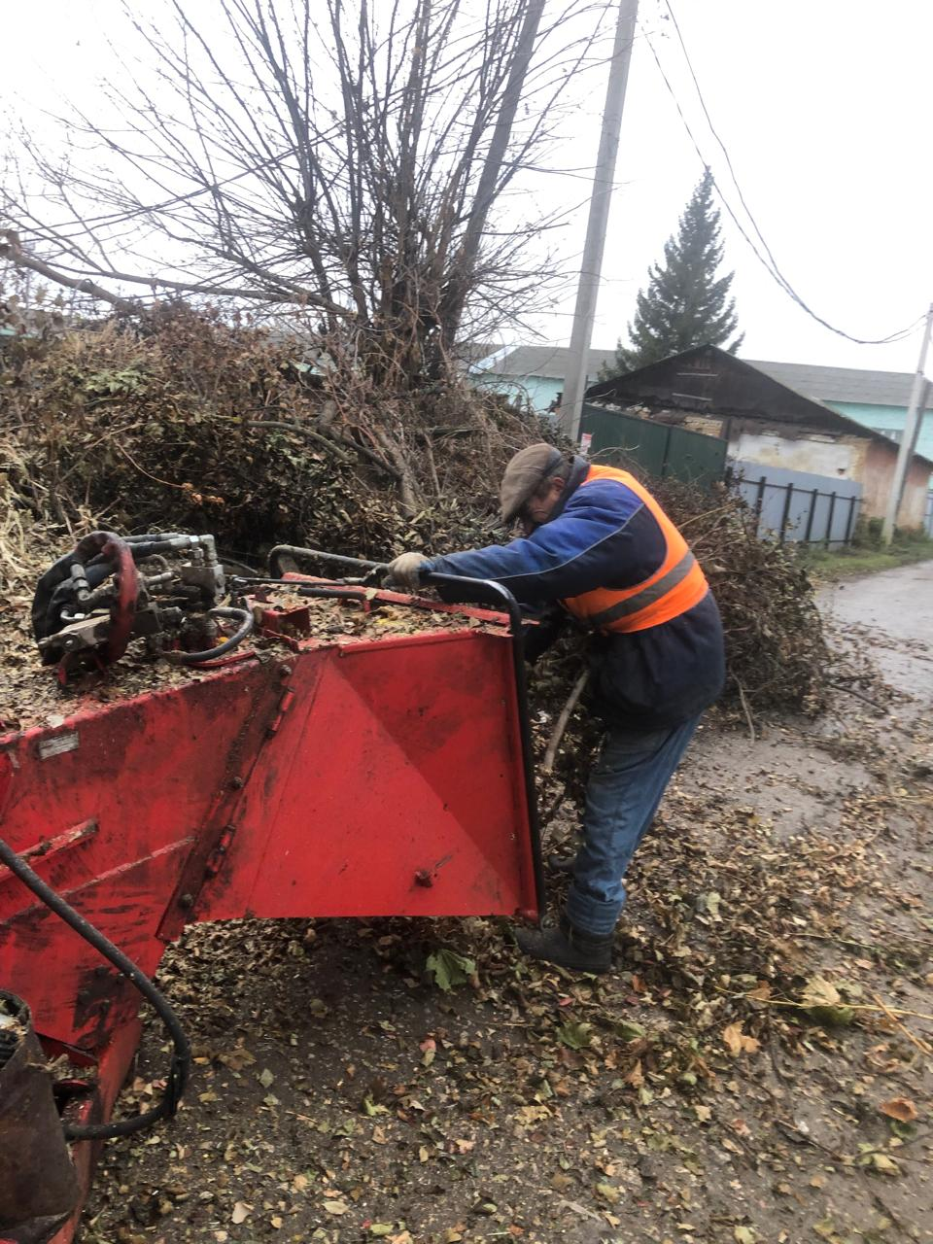

ул. Красивая, Куйбышева. дробление кустов